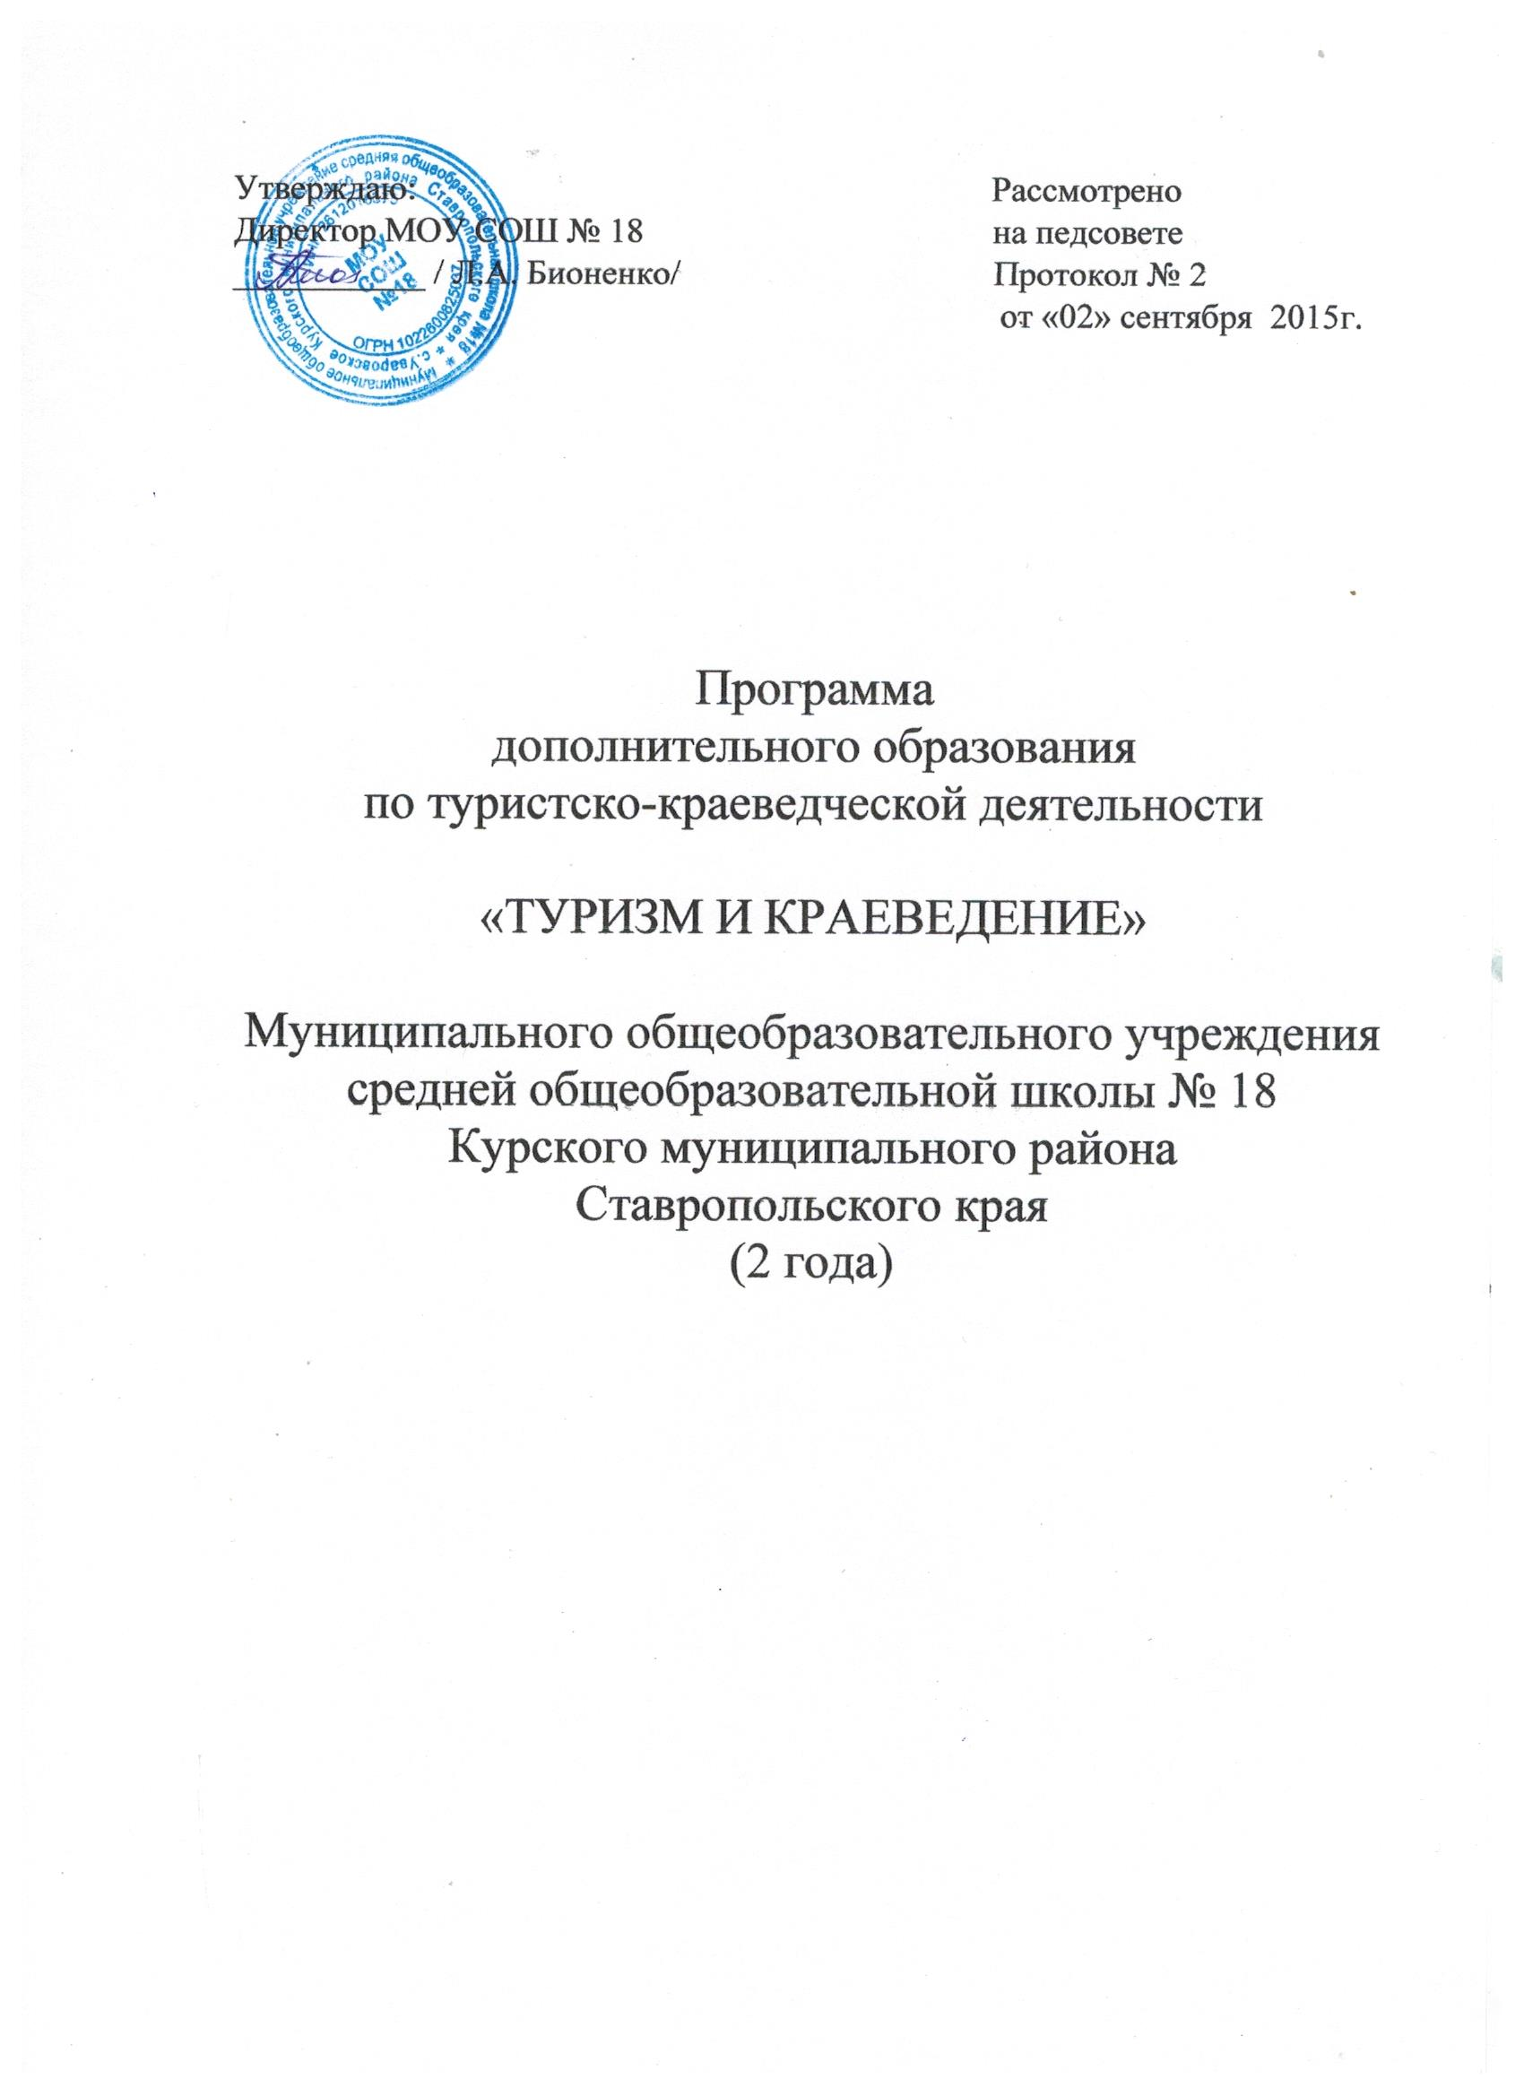

ПОЯСНИТЕЛЬНАЯ ЗАПИСКА

Сегодня нельзя ставить и решать актуальные вопросы социального и духовного развития человека и общества, в том числе школы, без учета современного положения в мире, тенденций его развития, открывавшихся возможностей разностороннего и плодотворного сотрудничества. Сотрудничество, расширяющее контакты позволяет не только освоить достижения мирового сообщества и отдельных стран, но и лучше раскрыть собственные потенциальные возможности и стимулировать поиск оптимального решения аналогичных или сходных проблем. Патриотизм – важнейший духовно-нравственный фактор сохранения общественной стабильности, независимости и безопасности государства. Любому обществу нужны здоровые, мужественные, смелые, инициативные, дисциплинированные, грамотные люди, которые были бы готовы учиться, работать на его благо и в случае необходимости встать на его защиту. В своем историческом прошлом Россия не раз переживала всплески патриотизма (борьба с монголо-татарским игом, польская интервенция в XVII веке, Отечественная война 1812 года, Великая Отечественная война и многое другое). На рубеже XX– XXI веков, когда школьники не могут найти ответы на все патриотические вопросы, возникающие в ходе истории, когда средства массовой информации порочат и клевещут на прошлое и аннулируют достижения его, возникает необходимость воспитания патриотизма у россиян. Именно педагог должен стремиться к нравственности и формировать чувство патриотизма у детей, такое, какое гарантировало бы укрепление территориальной ценности России; любовь к ней, защиту Родины, как в мирное, так и в военное время. Интерес к нравственным качествам людей, нормам их поведения, к их взаимоотношениям друг с другом, их нравственным поступкам приводит и формирует у школьников нравственные идеалы, воплощенные в духовном облике человека. Чувство гордости и патриотизма у юного гражданина – это не только результат его знаний о своем Отечестве. Это – сложившийся эмоционально окрашенный образ, который становится регулятором его собственного поведения и критерием оценки поведения других людей. Именно педагог выполняет функцию человека, рассказывающего ему о красоте и устройстве мира, отвечающего на все его вопросы и открывающего его нравственно – эстетические качества, которые неразрывно связаны с любовью ко всему живому, к природе, предкам, истории Отечества. Он прежде всего наставник и советник ребенка. Гражданско-Патриотическое воспитание детей происходит в процессе обучения школьным предметам (история, краеведение, литература, обществознание, музыка и т.д.), во время занятий в кружках, секциях, которые ребенок посещает по своему личному выбору. Особую роль в воспитании гражданского патриотизма мы отводим историческому краеведению. Краеведение – это всестороннее изучение родного края, это и форма общественной деятельности. Подлинное краеведение – всегда краелюбие. Известный ученый и общественный деятель Д.С.Лихачев писал: «Любовь к родному краю, знание его истории – основа, на которой только и может осуществляться рост духовной культуры всего общества».Школьное краеведение – одно из важнейших средств связи обучения и воспитания с жизнью. Историческое краеведение воспитывает у школьников любовь к родному краю, гордость за его прошлое и настоящее – качества, на основе которых формируется гражданственность, активная жизненная позиция, гордость за свою Родину. Оно способствует общему образованию, нравственному, эстетическому и физическому воспитанию учащихся, всестороннему росту и развитию их способностей. Значение исторического краеведения в процессе патриотического воспитания велико и многообразно. Наряду с образовательно-воспитательными задачами школьное краеведение решает и задачи общественно — полезного характера. Оно способствует развитию у учащихся навыков общественной работы, умения общаться. В школьном краеведении ведущая роль принадлежит учителю. На основе рабочей программы, учета состава учащихся и местных возможностей он намечает объекты для исследования, виды и методы работы, руководит. В МОУ СОШ №18 успешно работает школьная музейная комната «Боевой и трудовой славы». Комната впервые была открыта в 2005 году при директоре Оганесяне З. А. В комнате Боевой и Трудовой славы работа осуществляется по направлениям: «Экспедиция в войну»; «Ветераны Великой Отечественной войны»; «Ветераны трудового фронта»; «Наши земляки – гвардейцы-десантники»; «История МОУ СОШ №18»; «Участники локальных воин».Лекторская группа проводит много встреч с ветеранами войны и тыла. По материалам архивной работы и рассказов ветеранов оформляются творческие проекты и исследовательские работы, стенгазеты, книжки-раскладушки, альбомы, разрабатываются темы для классных часов. В комнату Боевой и Трудовой славы приходит много гостей. Это делегации учителей и учащихся нашей и других школ Курского района, совет ветеранов Курского района.

Цели и задачи программы:
ЦЕЛИ:· Создание условий для воспитания, формирования и развития личности с высокоразвитой гражданской позицией.· Изучение истории опыта прошлого, с тем чтобы во взрослой жизни воспитанники смогли опираться не только на знания, приобретенные в настоящем, но и на опыт прошлых поколений. ЗАДАЧИ:· формировать мировоззренческие, нравственные и трудовые качества, важные для гражданина современного общества;· овладевать знаниями по истории родного края, города, республики, страны;· воспитывать военно-патриотические качества личности;· расширять изучение основных предметов школьной программы – истории, литературы,- а также изучение мировой истории, логики, эстетики, являющихся дополнительными к базовой программе.· Проводить беседы об исторических преданиях, этнографической принадлежности народов, проживающих на территории нашего региона, истории города и его окрестностей;· проводить экскурсионно-походную деятельность, составлять карты, изучать древние и современные памятники архитектуры и археологии, составлять летописи города и школы;· общаться с экологами и краеведами;· проводить традиционные встречи с ветеранами Великой Отечественной Войны;· учить детей осознавать значимость прошлого в свой жизни, в жизни близких людей в общей судьбе народов Росси и мира;· развивать интерес к родному краю;· развивать умение находить нужную информацию и оформлять информацию в исследовательской работе;· развивать активную жизненную позицию;· развивать умения ораторского искусства, выступления перед большими группами людей;· пропагандировать историческое прошлое его достижения и успехи в ученической среде и обществе;· формировать патриотические чувства.

№  п/п | Название модуля | Общее кол - во часов | Теория  ч | Практика  ч
1 | МОДУЛЬ «ОСНОВЫ ТУРИЗМА И КРАЕВЕДЕНИЯ» | 68
1.1 | Что такое туризм | 2 | 2 | -
1.2 | Краеведение | 4 | 4 | -
1.3 | Физическая подготовка туриста | 12 | 2 | 10
1.4 | Туристское снаряжение | 12 | 1 | 11
1.5 | Топография и ориентирование | 10 | 1 | 9
1.6 | Питание в туристском походе | 4 | 1 | 3
1.7 | Экстремальные ситуации в походе | 8 | 1 | 7
1.8 | Туристские слеты и соревнования | 3 | 3 | -
1.9 | Поход выходного дня | 12 | - | 12
1.10 | Итоговое занятие | 1 | 1 | -
 | Итого | 68

№ п\п | Наименование темы | Кол-во | Дата | Тип урока | Используемая  литература | Примечание
Что такое туризм |  | 2
1 | Туристские путешествия, история развития туризма. Виды туризма. | 1
2 | Организация туризма в России. Туристские возможности родного края. | 1
Краеведение |  | 4
3 | Рельеф и климатические особенности родного края. | 1 |  | Игровой | Подвижные игры
4 | Животный и растительный мир родного края. | 1
5 | Физ. подготовка. | 1
6 | История родного края. | 1 |  | Обучающий | ФК в школе
7 | Краеведческая работа в походе. | 1 |  |  | Ф
8 | Поход выходного дня. | 4
Туристское снаряжение |  | 12
9 | Понятие о личном и групповом снаряжении. Типы рюкзаков, спальных мешков, палаток, преимущества и недостатки каждого типа. | 1
10 | Физ. подготовка. | 1
11 | Снаряжение для зимних походов. Групповое снаряжение, требования к нему. | 1
12 | Укладка рюкзаков. | 1
13 | Установка палаток. | 1
14 | Физ. подготовка. | 1
15 | Предохранение палатки от намокания и проникновения насекомых. | 1
16 | Разжигание костра. | 1
17 | Вязка узлов. | 1
18 | Физ. подготовка. | 1
19 | Узлы применяемые для страховки. | 1
20 | Конкурсы и эстафеты по технике завязывания узлов. | 1
21 | Отработка навыков завязывания туристских узлов. | 1
22 | Подъем по склону по судейским перилам с самостраховкой. | 1
23 | Физ. подготовка. | 1
24 | Подъем по склону по перилам спортивным способом. | 1
25 | Поход выходного дня. | 4
Топография и ориентирование |  | 10
26 | Работа с компасом. Ориентирование по горизонту, азимут. | 1
27 | Ориентирование по местным предметам. | 1
28 | Физ. подготовка. | 1
29 | Топографические карты, значение топографических карт для туристов. | 1
30 | Ориентирование карты по компасу, определение азимута на заданный предмет. | 1
31 | Ориентирование карты по компасу, определение азимута на заданный предмет. | 1
32 | Определение расстояния до недоступного предмета. | 1
33 | Физ. подготовка. | 1
34 | Определение расстояния до недоступного предмета. | 1
35 | Масштаб и легенда карты. | 1
36 | Графическая работа с картами.
37 | Рисование топознаков.
Питание в туристском походе |  | 4
38 | Значение правильного питания в походе. | 1
39 | Физ. подготовка. | 1
40 | Составление меню, списка продуктов. | 1
41 | Фасовка, упаковка, переноска продуктов в рюкзаках. | 1
42 | Туристская посуда. Приготовление пищи на костре. | 1
43 | Физ. подготовка. | 1
44 | Поход выходного дня. | 4
Экстремальные ситуации в походе |  | 8
45 | Действия в случае потери ориентировки. | 1
46 | Физ. подготовка. | 1
47 | Международные знаки «Земля – воздух». | 1
48 | Основные приемы оказания первой доврачебной помощи. | 1
49 | Приготовление пищи на костре с использованием природных ресурсов (дичь, рыба, грибы, ягоды, травы). | 1
50 | Приемы транспортировки пострадавшего. | 1
51 | Физ. подготовка. | 1
57 | Оказание первой медицинской помощи и наложение перевязки при несложном ранении. | 1
Туристские слеты и соревнования |  | 3
58 | Правила организации и проведения туристских соревнований учащихся Российской Федерации. Положение о соревнованиях. | 1
59 | Физ. подготовка. | 1
60 | Классификация соревнований. Условия проведения соревнований. | 1
Итоговое занятие |  | 1
61 | Подведение итогов. Тестирование. | 1

